 | 

| Contactar amb El Punt - Pobles i Ciutats |

| Qui som? - El Club del subscriptor - Les 24 hores d'El Punt - Publicitat - Borsa de treball | El Punt | VilaWeb | | divendres, 11 de gener de 2008

divendres, 11 de gener de 2008
>

Comencen les obres al centre cultural de Llagostera.

Les obres del centre cultural de Llagostera a l'antiga fàbrica de Ricardo Roig han començat amb els treballs de neteja i desenrunament, per continuar en el que estableix la primera fase. Aquesta fase inclou l'habilitació de l'estructura de l'edifici, la nova biblioteca a la planta baixa, els dos accessos pel carrer Lleó i Ganix, i l'acabament de les façanes, a més de l'habilitació de locals compartimentats d'ús polivalent.
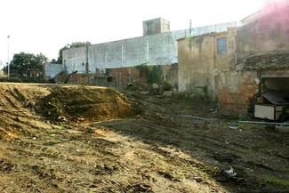
+ Comencen les obres al centre cultural de Llagostera. Foto: M.B. M.R.

